ЩОП-1700-ОНИКС щит диэлектрический деревянный
арт. 35275-ONIKS
Паспорт.
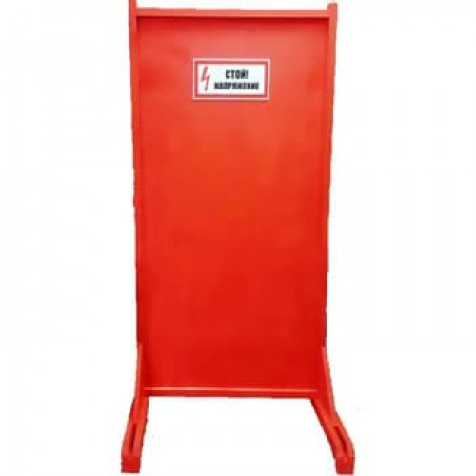
1. Общие сведения
Щит ограждения переносной деревянный ЩОП предназначен для использования в качестве дополнительного электрозащитного средства в электроустановках напряжением до 10кВ включительно для предотвращения случайного приближения и прикосновения к токоведущим частям, находящимся под напряжением и расположенным вблизи места выполнения работ, ограждения проходов в помещениях, куда вход работающим запрещен, предотвращения включения аппаратов.

2. Основные сведения о щите переносном ЩОП
- Щиты (ширмы) ЩОП-1700 изготовлены из сухого дерева, пропитанного олифой и окрашенного бесцветным лаком, без применения металлических крепежных деталей в соответствии с требованиями Инструкции по применению и испытанию средств защиты, используемых в электроустановках . Щиты ограждения диэлектрические, нормы. (Приказ Минэнерго России от 30.06.2003 N 261)
- Габаритные размеры щита ЩОП -1700: 1700х850мм, ширина опоры 600мм
- Конструкция щита прочная и устойчивая, исключающая его деформацию и опрокидывание.
- Высота щита не менее 1,7м, а расстояние от нижней кромки до пола - не более 100мм
- Для удобства транспортировки и хранения, опоры (подставки) выполнены съемными.
- На щитах укреплены предупреждающие плакаты "СТОЙ! НАПРЯЖЕНИЕ" или нанесены соответствующие надписи.
- Климатическое исполнение «У» категории 1 по ГОСТ 15150.
- Длительно допустимая рабочая температура от -60 до +90 С.

3. Правила эксплуатации.
- В эксплуатации щиты не испытывают. Их осматривают не реже 1 раза в 6 мес., а также непосредственно перед применением. При осмотрах следует проверять прочность соединения частей, их устойчивость и прочность деталей, предназначенных для установки или крепления щитов, наличие плакатов и знаков безопасности.
- При установке щитов, ограждающих рабочее место, должны выдерживаться расстояния до токоведущих частей, находящихся под напряжением, согласно "Межотраслевым правилам охраны труда (правилам безопасности) при эксплуатации электроустановок". В электроустановках 6 - 10кВ это расстояние при необходимости может быть уменьшено до 0,35м.
- Щиты должны устанавливаться надежно, но они не должны препятствовать выходу персонала из помещения при возникновении опасности.
- Не допускается убирать или переставлять до полного окончания работы ограждения, установленные при подготовке рабочих мест.
4. В комплект поставки входят:
- Щит ограждения – 1 шт.
- Опора – 2 шт.
- Паспорт – 1 шт.
- Плакат – 1 шт.

5. Гарантия изготовителя
- Изготовитель гарантирует соответствие щита требованиям ТУ 27.33.14-002-87914757-2022, СТО 34.01-30.1-001-2016 при соблюдении потребителем условий транспортировки, хранения и эксплуатации.
- Изготовитель оставляет за собой право в одностороннем порядке вносить несущественные изменения во внешний вид конструкции с целью улучшения технических возможностей при эксплуатации.
- Гарантийный срок эксплуатации – 12 месяцев со дня ввода щита в эксплуатацию
- Срок службы – 3 года со дня ввода изделия в эксплуатацию.

Дата изготовления__________________________________

Серийный номер__________________

6. В случае обнаружения дефектов либо неправильной комплектации обращаться по адресу:
ООО «Оникс технологии»
г.Смоленск
(4812) 51-56-35
info@oniks-technologies.ru

